GAUTENGSE DEPARTEMENT VAN ONDERWYS

SENIORSERTIFIKAAT–EKSAMEN

STEENMESSEL EN PLEISTERWERK SG

TYD: 3 uur

PUNTE: 300

BENODIGHEDE:

- Antwoordboek

- A2 Tekenvel

- Sakrekenaars mag gebruik word.

INSTRUKSIES:

- Beantwoord AL die vrae.

- Gebruik albei kante van die tekenvel.

- Al die tekeninge moet in potlood op die tekenvel gedoen word.

- Aanvaar dat die afmetings van ’n steen die volgende is:

Lengte : 220mm

Breedte : 110mm

Hoogte : 75mm

VRAAG 1  - Dui aan of elk van die volgende stellings WAAR of VALS is. Skryf die nommers 1.1.1 tot 1.1.10 neer met die korrekte antwoord langs elke nommer.  - Beton is ’n mengsel van sand ,sement en water.  - Stene moet ’n hoë waterabsorbsie vermoë hê.  - Sandlose beton beteken beton sonder ’n fyn aggregaat.  - Bymengsels word by beton gevoeg om die eienskappe van die mengsel te verander.  - Die middelpunt is die permanente bekisting waarop die boogstene gestut word gedurende die oprigting.  - ’n Houtvryfplank word gebruik vir die lê van stene.  - Dagwange is die vertikale sye van ’n opening.  - Met nabehandeling word bedoel dat gegote beton droog gehou word.  - ’n Goeie sperder moet die vloei van water vertraag.  - Vuurstene is stene wat ’n hoë temperatuur kan weerstaan.  10x1 =  1.2 Beantwoord die volgende vrae.  - Wat is die hoofdoel van ’n rookgang in ’n kaggel?  - Definieer die term spoumuur. (Holmuurkonstruksie)  - Vog kan mure op een van drie maniere binnedring. Noem die DRIE maniere.  - Noem die verlangde eienskappe van ’n vuursteen.  - Noem die VIER basiese oorsake van ongelukke op die bouperseel.  - Definieer die term beton.  - Noem VYF verskillende tipes natuurlike sand.  - Definieer die term growwe aggregaat.  - Definieer die term fyn aggregaat.  - Noem VIER voordele daarvan om gebruik te maak van ’n spoumuur in vergelyking met ’n soliede buitemuur. | (10)  (2)  (2)  (3)  (6)  (4)  (3)  (5)  (3)  (3)  (4)  [45]

VRAAG 2  - Beskryf kortliks hoe Portland sement vervaardig word.  - Noem VYF verskillende tipes sement.  - Beskryf kortliks die korrekte prosedure om beton met die hand te meng.  - Noem en beskryf VYF metodes vir die nabehandeling van beton.  - Die saktoets word gebruik om die werkbaarheid van beton te bepaal. Noem die toerusting benodig vir die toets en beskryf hoe die toets uitgevoer word.  VRAAG 3  - Teken by ’n benaderde skaal van 1:10 die alternatiewe planlae van ’n hoek gevorm deur twee anderhalfsteenmure in Engelse verband. Die een muur is 1320mm in lengte met ’n doodloop end en die ander muur is 1000mm in lengte.  - Noem VYF tipes voeë wat gebruik kan word om ongepleisterde mure af te werk.  - Volgens ’n skaal van 1:10, teken ’n vertikale deursnee deur die onderste agt lae van ’n 270mm spoumuur. Die volgende besonderhede moet aangetoon word:  - 600mm x 300mm beton strookfondament  - 75mm betonvloer  - 20mm gidspleister  - Hardepuin  - 15mm binnepleister  - Grondvlak  - Vogweringslaag op vloerhoogte  - Muurverbinding  - Syfergat  - Die holte opgevul met beton tot die hoogte van die vogweringslaag.  VRAAG 4  - Noem VYF verskillende kontroles wat u kan uitvoer om te verseker dat ’n  pypsteier veilig is om op te werk. 5x2 =  - Noem TIEN veiligheidsmaatreëls van toepassing wanneer ’n steier opgerig  of gebruik word. 10x2 =  - In Figuur 1 word die verskillende dele van ’n onafhanklike pypsteier  aangetoon. Skryf die vraagnommers 4.3.1 – 4.3.10 in u antwoordboek neer  en vul die ontbrekende terme in. 10x2 = | (6)  (5)  (11)  (10)  (18)  [50]  (20)  (10)  (20)  [50]  (10)  (20)  (20)  [50]

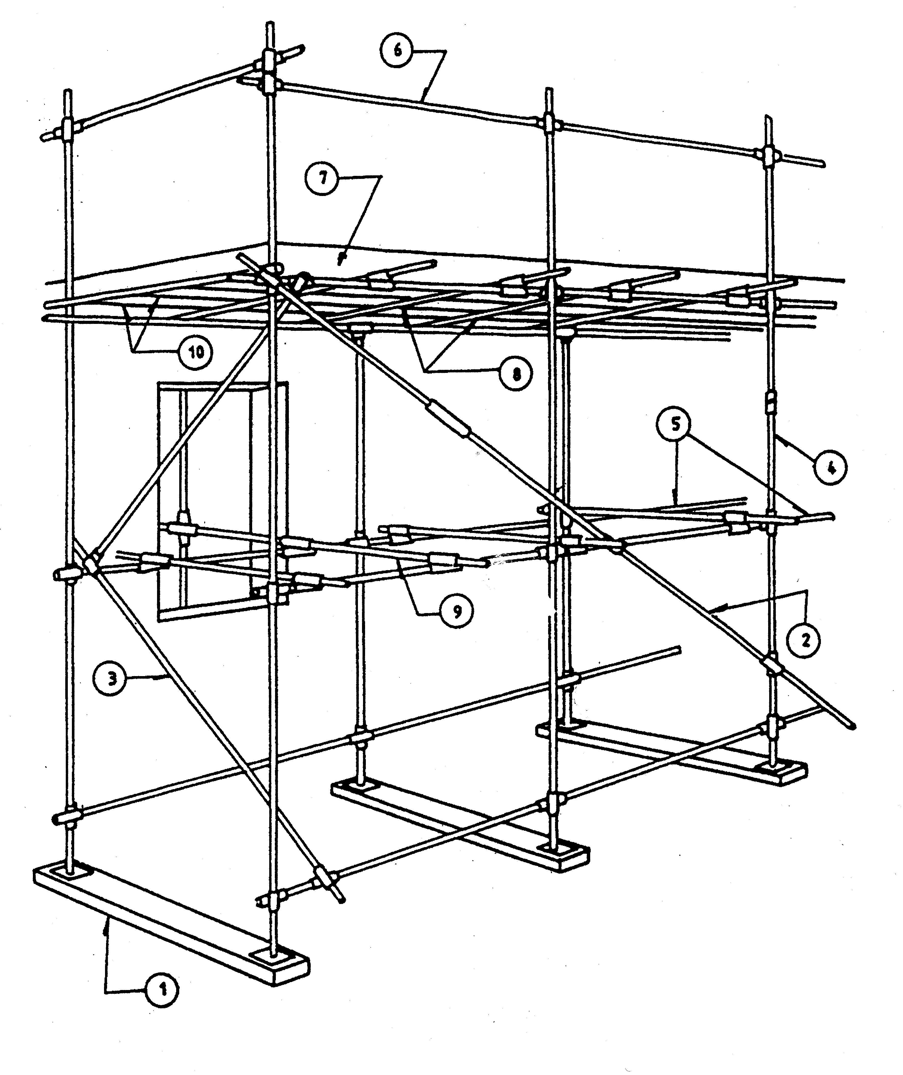
Figuur 1

VRAAG 5  - Illustreer deur middel van netjiese sketse die tekensimbole vir die volgende boumateriale:  - Grondvulling  - Pleister  - Hardepuin  - Beton  - Glas  5x2 =  - Daar is basies vier verskillende tipes kaggels. Noem die VIER tipes.  - Noem VYF faktore wat veroorsaak dat skoorstene rook.  - Teken volgens ’n skaal van 1:10, ’n vertikale deursnit van ’n kaggel.  Die volgende besonderhede moet op u tekening aangetoon word:  600mm x 200mm beton strookfondament  220mm buitemuur  110mm agterherd  75mm betonblad  450mm herdvloer  30mm gidspleister afgewerk met keramiekteëls  600mm voorste herd afgewerk met ’n 50 x 60mm raveelbalk  Sluk 100mm  Halfsteenmuur gelê op beton teen die buitemuur, om die agterkant van die inlating te vorm wat na vore byeenkom om die 100mm sluk teen die latei te vorm.  650mm x 450mm herdopening  Betonlatei oor die opening  200m rookgang  Muur bokant die latei met korbeellae om die 220mm rookgang te vorm. | (10)  (8)  (10)  (27)  [55]

VRAAG 6  Bereken die aantal stene en sakke sement, sowel as die hoeveelheid sand benodig om die struktuur in Figuur 2 te bou.  Maak gebruik van die volgende:  - Die mure is 2,40m hoog.  - Die deure is 2,00m hoog en 1.00m wyd.  - 110 stene per 1m² word benodig om ’n eensteenmuur te bou  - 55 stene per 1m² word benodig om ’n halfsteenmuur te bou  - 1m³ sand per 1000 stene  - 5 sakke sement per 1000 stene | [50]
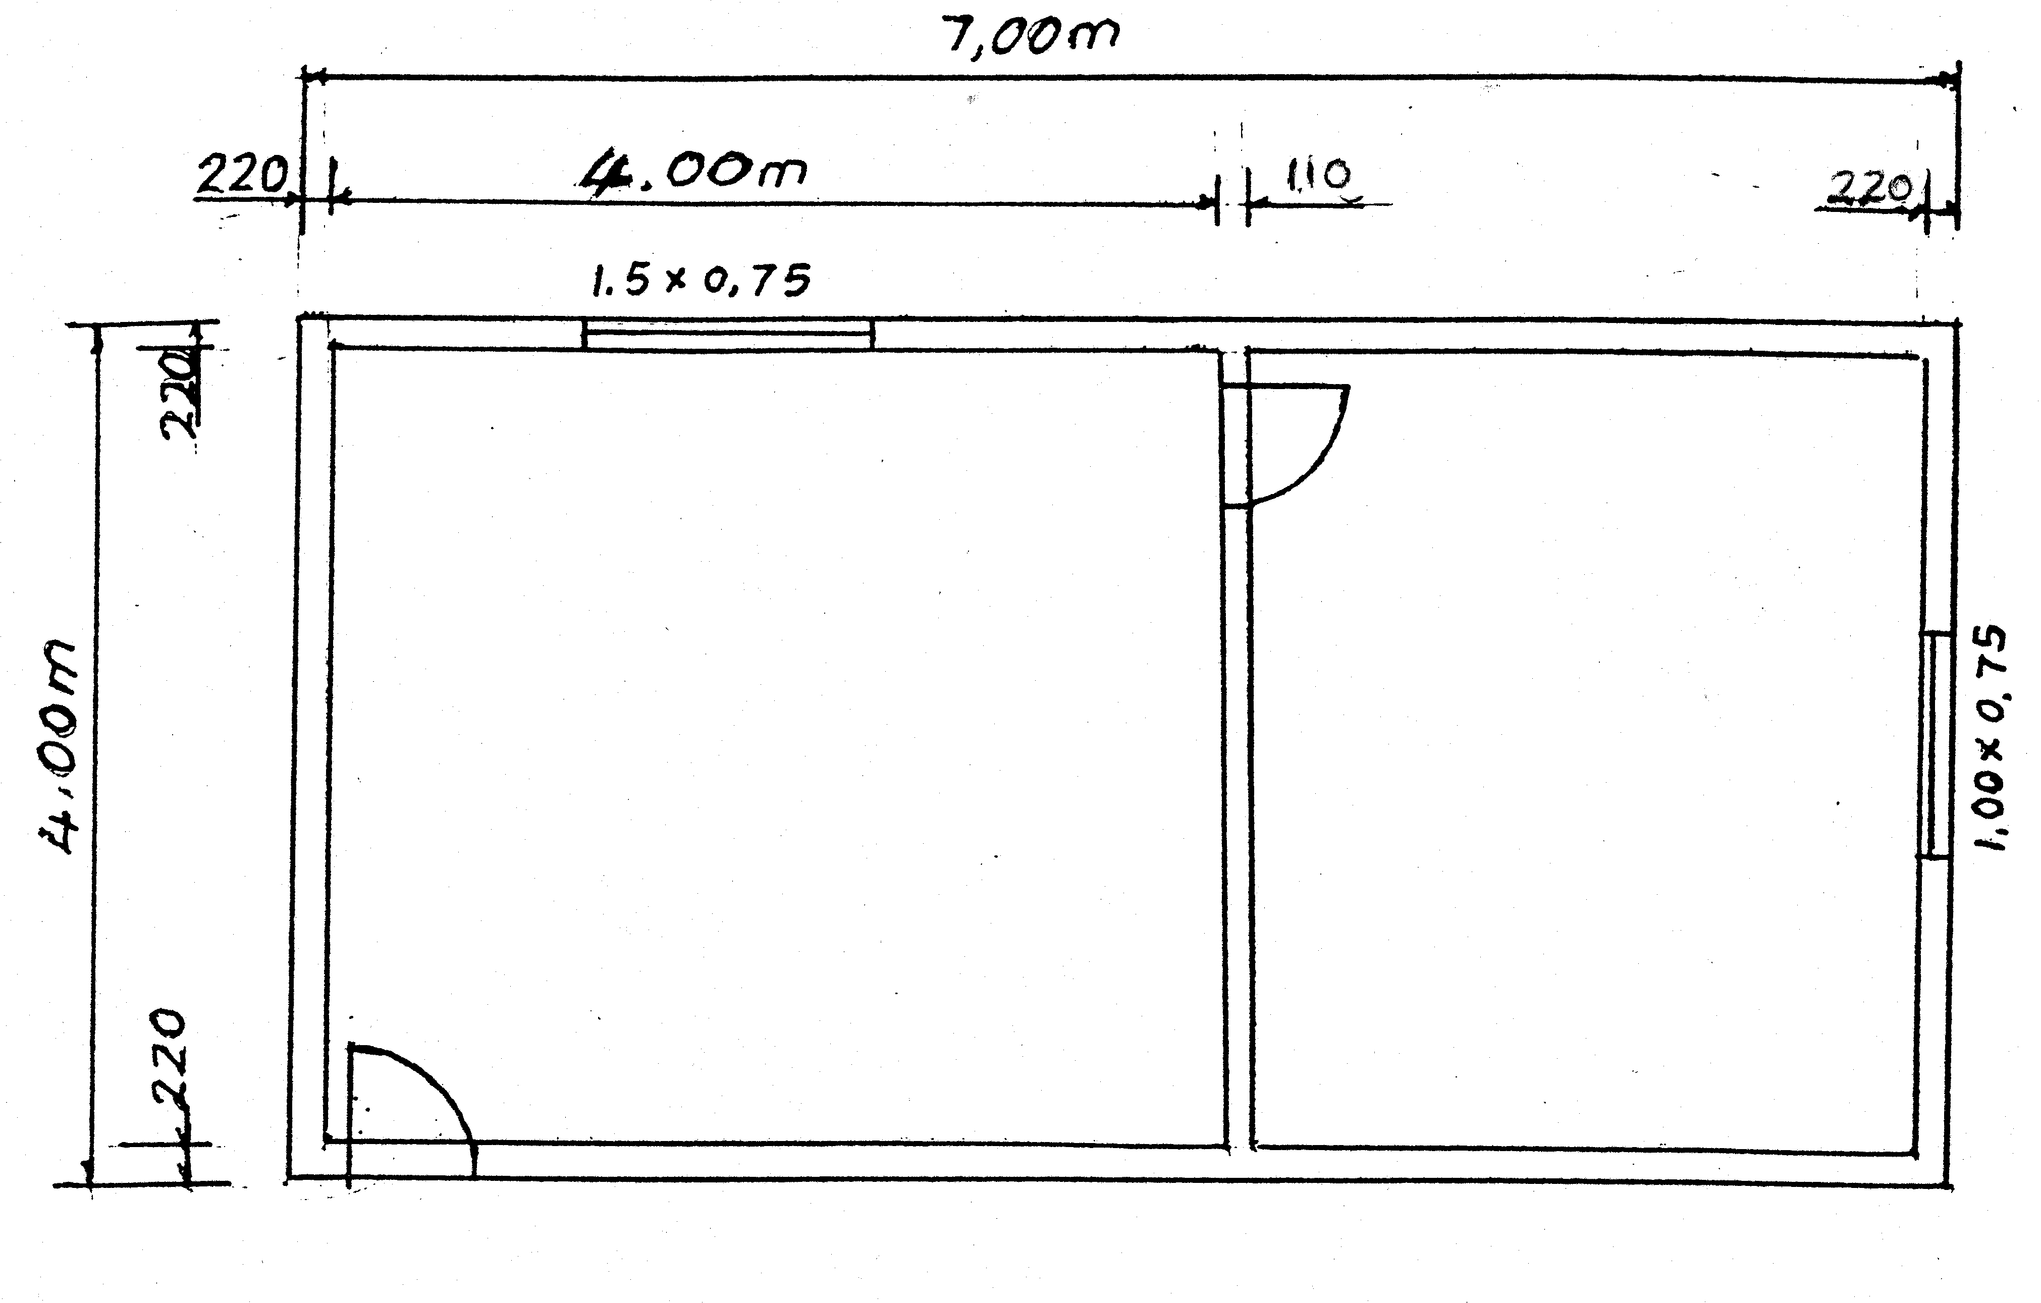
Figuur 2

TOTAAL: 300

